Cleilson Araújo Fernandes - 43282
Danilo Roberto Bolonhini - 44226
Gustavo da Silva Pereira – 44018
Igor Vaz de Almeida - 41608
Victor Fernandes da Silva - 40810

C-PEÇAS

BRASÍLIA, DF
23 de Novembro de 2018
Cleilson Araújo Fernandes - 43282
Danilo Roberto Bolonhini - 44226
Gustavo da Silva Pereira – 44018
Igor Vaz de Almeida – 41608
Victor Fernandes da Silva - 40810

C-PEÇAS

Projeto da disciplina Projeto Integrador: Desenvolvimento de Sistemas, do Centro Universitário Unieuro, de Brasília, DF.

BRASÍLIA, DF
23 de Novembro de 2018
Cleilson Araújo Fernandes - 43282
Danilo Roberto Bolonhini - 44226
Gustavo da Silva Pereira - 44018
Igor Vaz de Almeida – 41608
Victor Fernandes da Silva - 40810

C-PEÇAS

BANCA EXAMINADORA - APROVADO POR:

__________________________________________
<titulação e nome >
Centro Universitário Unieuro, DF

__________________________________________
<titulação e nome>
Centro Universitário Unieuro, DF

Brasília, DF
23 de Novembro de 2018
RESUMO
Este projeto aborda a criação de uma plataforma de vendas online para uma loja de peças automotivas. Conhecida regionalmente por oferecer uma grande variedade de produtos, acredita-se que a aplicação venha agregar valor ao negócio existente, oferecendo um serviço de venda de peças online, hoje oferecido somente via telefone e somente a pessoas jurídicas. Após a implementação, um novo serviço de atendimento ao cliente seria oferecido através da aplicação.
Palavras-chaves: Desenvolvimento, Aplicação.

Lista de Figuras
Figura Nome Página
01 Modelo de Negócio 11
02 Modelo de Casos de Uso 16
03 Diagrama de Classes de Domínio 27
04 Diagrama de Sequência: Autenticar Acesso 28
05 Diagrama de Comunicação: Autenticar Acesso 29
06 Diagrama de Sequência: Manter Cliente 30
07 Diagrama de Comunicação: Manter Cliente 31
08 Diagrama de Sequência: Pesquisar Produto 32
09 Diagrama de Comunicação: Pesquisar Produto 33
10 Diagrama de Sequência: Solicitar Produto 34
11 Diagrama de Comunicação: Solicitar Produto 35
12 Diagrama de Sequência: Monitorar Pedido 36
13 Diagrama de Comunicação: Monitorar Pedido 37
14 Modelo Entidade Relacional 38
15 Modelo Lógico de Banco de Dados 39
16 Diagrama de Estado: Monitorar pedido 40
17 Diagrama de Atividades: Autenticar Acesso 41
18 Diagrama de Atividade: Manter Cliente (Criar Conta) 42
19 Diagrama de Atividade: Manter Cliente (Alterar Dados) 43
20 Diagrama de Atividade: Manter Cliente (Alterar Senha) 44
21 Diagrama de Atividade: Pesquisar Produto 45
22 Diagrama de Atividade: Solicitar Produto 46
23 Prototipo de tela de login 47
24 Prototipo de tela de cadastro (Pessoa Física) 48
25 Prototipo de tela de cadastro (Pessoa Jurídica) 49
26 Protótipo de tela de página inicial 50
27 Protótipo de tela de produtos 51
28 Protótipo de tela de acompanhar pedidos 52
LISTA DE ABREVIATURAS E SIGLAS
UC – Use Case (Casos de Uso)
OOP - Object Oriented Programming (Programação Orientada a Objeto)
SGBD – Sistema Gerenciador de Banco de Dados
MER – Modelo Entidade Relacionamento
SUMÁRIO
1.1 Motivação 10
1.2 Objetivo 10
1.3 Organização do Trabalho 11
2.1 Elementos do Negócio 11
2.2 Modelo de Negócio 12
3 Proposta da Solução............................................................................................................................................12
3.1Descrição do Problema 13
3.2Possível Solução 13
3.3 Referencial Tecnólogico....................................................................................................................................14
3.3.1 Linguagem de Programação..........................................................................................................................14
3.3.2 Java................................................................................................................................................................14
3.3.3 PHP................................................................................................................................................................15
3.3.4 JavaScript.......................................................................................................................................................16
3.3.5 Sistema Gerenciador de Banco de Dados e Banco de Dados........................................................................16
4 Visão de Casos de Uso.........................................................................................................................................17
4.2 Documentação dos Casos de Uso.....................................................................................................................18
UC01. Caso de Uso Autenticar Acesso 18
UC02. Caso de Uso Manter Cliente 19
UC03. Caso de Uso. Pesquisar Produto 22
UC04. Caso de Uso. Solicitar Produto 23
UC05. Caso de Uso. Monitorar Pedido 25
5 Visão de Domínio 26
5.1 Diagrama de Classes de Domínio 26
6 Visão de Interação de Objetos.............................................................................................................................27
6.1 Diagrama de Sequência – UC01. Autenticar Acesso 27
6.1.1 Diagrama de Comunicação – UC01. Autenticar Acesso 29
6.2 Diagrama de Sequência – UC02. Manter Cliente 30
6.2.1 Diagrama de Comunicação – UC02. Manter Cliente 31
6.3 Diagrama de Sequência – UC03. Pesquisar Produto 32
6.3.1 Diagrama de Comunicação – UC03. Pesquisar Produto 33
6.4 Diagrama de Sequência – UC04. Solicitar Produto 34
6.4.1 Diagrama de Comunicação – UC04. Solicitar Produto 35
6.5 Diagrama de Sequência – UC05. Monitorar Pedido 37
7 Projeto Lógico.....................................................................................................................................................37
7.1 Modelo Entidade e Relacionamento................................................................................................................38
7.2 Modelo Lógico..................................................................................................................................................39
8 Visão de Estado e Comportamento.....................................................................................................................40
8.1 Diagrama de Estado........................................................................................................................................40
8.1.1 Diagrama de Atividades – UC01. Autenticar Acesso 41
8.1.2 Diagrama de Atividades – UC02. Manter Cliente (Criar Conta) 42
8.1.2.1 Diagrama de Atividades – UC02. Manter Cliente (Alterar Dados) 43
8.1.2.2 Diagrama de Atividades – UC02. Manter Cliente (Alterar Senha) 42
8.1.3 Diagrama de Atividades – UC03. Pesquisar Produto 45
8.1.4 Diagrama de Atividades – UC04. Solicitar Produto 46

INTRODUÇÃO
A necessidade em melhor gerir recursos materiais e humanos tem mudado a forma como as empresas enxergam seus processos e seus objetivos. A resistência por mudanças no ambiente organizacional pode acarretar em prejuízos a curto e longo prazo, quando falamos em pequenas empresas essa atenção deve ser dobrada, visto que em meio a negócios bastante concorridos, aqueles que não investem em inovação aumentam as chances da perda de espaço em meio aos seus concorrentes.
Conforme Solomon (1986), uma dada tecnologia não é automaticamente boa ou má para a pequena empresa. Seu resultado dependerá da maneira como esta tecnologia será aplicada. O uso da tecnologia em pequenas empresas visa abranger a sua atuação no mercado e substituir processos manuais, evitando assim perda de informações.

Motivação
Devido ao aumento do uso de tecnologias para agilizar e modernizar serviços, negócios antes não informatizados veem-se na necessidade de inovar para adequar-se a novas exigências e garantir competitividade frente a novos modelos de negócio. O cliente busca disponibilizar aos seus clientes a possibilidade de solicitar produtos ou serviços sem a necessidade de contato presencial.

Objetivo
Busca-se oferecer um aplicativo que disponibilize os serviços já oferecidos de maneira ágil e prática, buscando ampliar a atuação na região, com ênfase nos serviços de entrega e serviço ao cliente.
Outro objetivo a ser alcançado é a eliminação do uso de documentos físicos tanto no ambiente interno, quanto no externo, visando manter as informações precisas e de fácil e rápido acesso, prevenindo a perda de informações.
Tendo em vista os aspectos mencionados, o projeto propõe a criação de um aplicativo para venda e entrega online de peças automotivas em uma pequena empresa, oferecendo também um serviço de mecânico a domicílio atrelado a compra. Este projeto busca oferecer um suporte nas vendas realizadas e tornar mais ágil e abrangente o serviço de entregas já existente.

Organização do Trabalho
O trabalho será dividido em seis partes: Introdução, Visão do Negócio, Visão de Casos de Uso, Visão de Domínio, Visão de Interação de Objetos e Visão de Estados e Comportamentos.

VISÃO DO NEGÓCIO

Elementos do Negócio
O negócio resume-se a venda de peças automotivas e serviços mecânicos, é um negócio reconhecido localmente como referência por sua variada linha de peças e acessórios numa região voltada à venda de produtos e serviços automotivos no Distrito Federal. Se aproveitando da boa reputação, a empresa visa expandir os seus negócios a outras regiões no intuito de atingir o maior número de pessoas possíveis. Uma vez que o avanço tecnológico trouxe consigo a possibilidade de se comunicar com um número grande de pessoas de forma rápida, a inclusão desses serviços online seria a maneira mais eficaz de atingir esse e outros objetivos que por ventura venham a surgir.

Modelo de Negócio
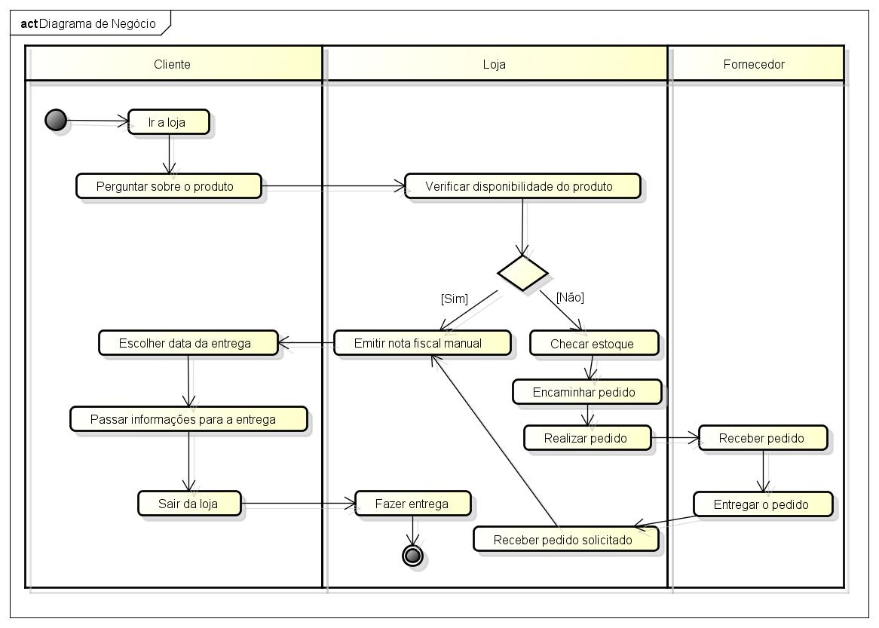
Figura 01 – Modelo de Negócio
Fonte: Elaborado pelo autor.

- PROPOSTA DA SOLUÇÃO
Em uma região local onde se encontram dezenas de empresas do ramo de peças automotivas, o cliente a procura desses produtos dispõe de uma série de opções disponíveis, opções tantas que não é possível identificar com detalhes quais empresas possuem o produto que se procura.
Diante do problema de ser só mais uma empresa dentre dezenas de outras, foi proposto, a princípio, o desenvolvimento de uma plataforma online onde produtos possam ser vistos, comprados e entregues, almentando a visibilidade do negócio, uma vez que a loja em questão é referência na disponibilidade de peças automotivas.
  - Descrição do Problema
No quadro a seguir se encontra os problemas detectados no negócio e uma possível solução para este problema.
O problema do negócio | O negócio trabalha com um serviço de entregas de peças, porém, este está voltado somente a clientes pessoas jurídicas, realizado unicamente através de contato telefônico.
Afeta | O usuário final e o negócio em si.
Cujo impacto é | Impossibilitar que a empresa tenha uma visibilidade maior, visto que o local onde ela se encontra possui dezenas de outros negócios semelhantes.
Uma boa solução seria | Permitir que o usuário final seja tanto pessoa física quanto pessoa jurídica. Permitindo que ambos possam utilizar seus serviços de venda e entrega de peças de forma cômoda.
  - Possível Solução
A disponibilidade de uma plataforma de vendas online auxiliará o negócio a se aproximar melhor do usuário final, como também ganhar visibilidade frente a outras empresas do mesmo ramo. A substituição de documentos físicos e a dependência de contato via telefone tornará a empresa mais produtiva e focará seus esforços em ampliar um de seus serviços de maior importância que é a entrega de peças a outras empresas, que até então as solicitavam por telefone.
  - Referencial Tecnológico
Serão mostradas a seguir tecnologias que poderão auxiliar o desenvolvimento da aplicação, suas definições e a escolha definitiva das ferramentas a serem utilizas.
    - Linguagem de Programação
Segundo VAREJÃO (2005) linguagens de programação foram criadas para tornar mais produtivo o trabalho dos programadores. Logo, em última instância, o objetivo das linguagens de programação é tornar mais efetivo o processo de desenvolvimento de software.
As linguagens de programação têm o objetivo de prover um meio eficaz de comunicação. Elas são constituídas de um conjunto de palavras especiais (vocabulário), que associadas a um conjunto de regras de utilização, determinam como os algoritmos devem ser especificados para que possam ser corretamente decodificados pelo computador. (SOUSA, JUNIOR e FORMIGA).
De acordo com GUDWIN (1997), foram desenvolvidas, ao longo da história da computação, diversas “linguagens de programação”, cada qual, a seu tempo, introduzindo facilidades e recursos que foram tornando a tarefa de programar mais fácil e menos suceptível a erros.
A seguir definiremos alguns exemplos de linguagens de programação que poderão ser usadas no desenvolvimento a que esse projeto se propõe.
    - Java
De acordo com Clara e Sobral (2008, p12) “Java é a linguagem de programação orientada a objetos, desenvolvida pela Sun Microsystems, capaz de criar tanto aplicativos para desktop, aplicações comerciais, softwares robustos, completos e independentes, aplicativos para a Web. Alem disso, caracteriza-se por ser muito parecida com C++, eliminando as características consideradas complexas, dentre as quais ponteiros e herança múltipla”.
Como qualquer linguagem de programação, a linguagem Java tem sua própria estrutura, regras de sintaxe e paradigma de programação. O paradigma de programação da linguagem Java baseia-se no conceito de OOP, que os recursos da linguagem suportam (PERRY, 2016).
No ano de 2018, a plataforma de serviço de hospedagem baseado na web GitHub, estimou a linguagem Java na segunda posição como a linguagem mais utilizada por desenvolvedores pertencentes a sua comunidade.
    - PHP
“O PHP (um acrônimo recursivo para PHP: Hypertext Preprocessor) é uma linguagem de script de código aberto de uso geral, muito utilizada, e especialmente adequada para o desenvolvimento web e que pode ser embutida dentro do HTML”. (PHP – Hipertext Preprocessor, 2018).
Segundo Glazar (2011) “O PHP foi criado em 1995 por Rasmus Lerdorf com o nome de Personal Home Page Tools (Ferramentas Para Página Pessoal), para auxiliar no desenvolvimento de páginas simples. Como teve boa aceitação e muitos programadores utilizando-as, novas versões foram desenvolvidas com cada vez mais recursos”.
“O que distingue o PHP de algo como o JavaScript no lado do cliente é que o código é executado no servidor, gerando o HTML que é então enviado para o navegador. O navegador recebe os resultados da execução desse script, mas não sabe qual era o código fonte. (PHP – Hipertext Preprocessor, 2018).
    - JavaScript
JavaScript (frequentemente abreviado como JS) é uma linguagem de programação leve, interpretada e orientada a objetos com funções de primeira classe, conhecida como a linguagem de scripting para páginas Web, mas também utilizada em muitos ambientes fora dos navegadores. Ela é uma linguagem de scripting baseada em protótipos, multi-paradigma e dinâmica, suportando os estilos orientado a objetos, imperativo e funcional. (MOZILLA, 2016).
De acordo com Flanagan (2013), é uma linguagem de alto nível, dinâmica, interpretada e não tipada, conveninete para estilos de programação orientados a objetos e funcionais. A sintaxe de JavaScript é derivada da linguagem Java, das funções de primeira classe de Scheme e da herança baseada em protótipos de Self.
JavaScript pode funcionar tanto como uma linguagem procedural como uma linguagem orientada a objetos. Objetos são criados programaticamente em JavaScript, onde métodos e propriedades são anexados a objetos vazios em tempo de execução, ao invés das definições sintáticas de classe normalmente encontradas em linguagens compiladas como C++ e Java. Assim que um objeto é construído, ele pode ser usado como um esquema (ou protótipo) para se criar objetos similares. (MOZILLA, 2016)
    - Sistema Gerenciador de Banco de Dados e Banco de Dados
Segundo Date (2004), um sistema de banco de dados, é basicamente um sistema computadorizado de manutenção de registros; em outras palavras, é um sistema computadorizado cuja finalidade geral é armazenar informações e permitir que os usuários busquem e atualizem essas informações quando as solicitar.
Já Soares (2007) nos diz que “um Sistema Gerenciador de Banco de Dados (SGBD) é constituído por um conjunto de dados associados a um conjunto de programas para acesso a esses dados” e que “o principal objetivo de um SGBD é proporcionar um ambiente tanto conveniente quanto eficiente para a recuperação e armazenamento das informações do banco de dados.”
Date (2004) refere-se aos dados em um banco de dados como persistentes, ou seja, sugere intuitivamente que os dados desse banco de dados diferem em espécie de outros dados mais efêmeros, como os dados de entrada, dados de saída, filas de trabalho, blocos de controle e de modo geral, quaisquer dados que tenham natureza transitória.

VISÃO DE CASOS DE USO

Modelo de Casos de Uso
No caso de uso abaixo é ilustrada a presença de três atores e suas interações com um sistema, descrevendo suas principais funcionalidades.
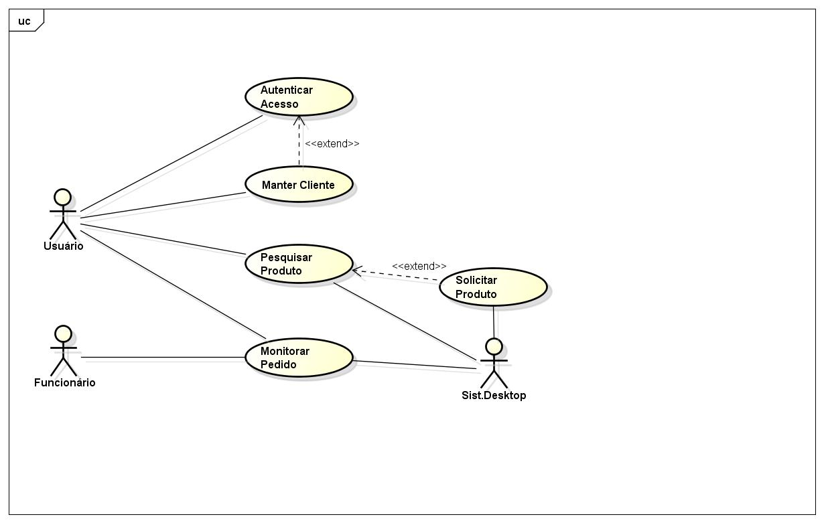
Figura 02 – Exemplo de um Modelo de Casos de Uso
Autor: Elaborado pelo autor.

Documentação dos Casos de Uso
- Caso de Uso Autenticar Acesso
Autenticação de acesso para acessar a aplicação
Pré-condição | Não definido
Fluxo Principal | - A aplicação carrega a tela de login  - O cliente preenche os campos login e senha  - O cliente clica no botão “Fazer Login” para validar acesso  - A aplicação verifica os dados informados  - A aplicação encaminha o cliente para tela inicial
Fluxos Alternativos | 4.1. A aplicação identifica que o login informado está incorreto, retornando para o passo 2, informando que o Login não existe  4.1.2 A aplicação identifica que a senha está incorreta, retornando para o passo 2
Pontos de extensão | Recuperar Senha  - A aplicação abre tela de login  - O cliente clica na opção "Esqueceu a senha?"  - A aplicação abre tela com campos para serem preenchidos: E-mail, CPF  - O cliente preenche os campos solicitados e clica no botão "Enviar senha por e-mail"  - A aplicação envia um e-mail com a senha para o e-mail cadastrado do cliente  Criar Conta  - O cliente clica na opção "Criar conta"  - A aplicação encaminha o cliente para a tela de cadastro
Pós-condição | Não definido
Regras de Negócio | RN. O cliente precisa estar logado para comprar um produto
Requisitos Suplementares | Não definido
- Caso de Uso Manter Cliente
Cliente cria conta. Cliente altera dados pessoais. Cliente altera senha
Pré-condição | Não definido
Fluxo Principal | Criar Conta  - O cliente clica na opção "Criar uma conta"  - A aplicação abre uma tela com campos a serem preenchidos: E-mail, Nome completo, CPF, CNPJ, Endereço, CEP, Telefone Fixo, Telefone celular, Senha  - O cliente preenche todos os campos sinalizados como preenchimento obrigatório  - O cliente clica no botão "Confirmar Cadastro"  - A aplicação verifica os dados preenchidos  - A aplicação salva os dados do cliente  - A aplicação introduz mensagem em tela informando que o cliente foi cadastrado  - A aplicação encaminha o cliente para a tela de login  Alterar Dados  - O cliente clica no botão "Opções" e seleciona a opção "Alterar Dados"  - A aplicação abre tela com campos possíveis de serem editados: E-mail, Nome completo, CPF, CNPJ, Endereço, CEP, Telefone Fixo, Telefone celular  - O cliente altera os campos possíveis a edição  - O cliente clica no botão "Alterar Dados Pessoais"  - A aplicação verifica os dados preenchidos  - A aplicação salva os dados alterados  - A aplicação introduz mensagem em tela informando que os dados foram alterados  - A aplicação encaminha o cliente para a tela inicial  Alterar Senha  - O cliente clica no botão "Opções" e seleciona a opção "Alterar Senha"  - A aplicação abre tela com os campos: E-mail ou CPF, Antiga senha, Nova senha, Confirmar nova senha  - O cliente preenche os campos baseado em dados já cadastrados  - O cliente clica no botão "Alterar Senha"  - A aplicação verifica os dados preenchidos  - O app salva a senha alterada  - A aplicação introduz mensagem em tela informando que a senha foi alterada  - A aplicação encaminha o cliente para a tela inicial
Fluxos Alternativos | Criar conta  - O cliente clica no botão "Voltar", retorna a tela de login  - O cliente não preenche os campos obrigatórios, retorna ao passo 2 alertando necessidade de preenchimento  - O cliente preenche campo "E-mail" e/ou "CPF" com dados já cadastrados, retorna ao passo 2 alertando sobre a já existência desses dados cadastrados  Alterar dados  2.1. O cliente clica no botão "Voltar", retorna a tela inicial  5.1. O cliente clica no botão "Voltar", retorna a tela inicial  5.2. O cliente preenche campo "E-mail" e/ou "CPF" com dados já cadastrados, retorna ao passo 2 alertando sobre a já existência desses dados cadastrados  Alterar senha  2.1. O cliente clica no botão "Voltar", retorna a tela inicial
Pontos de extensão | Não definido
Pós-condição | Não definido
Regras de Negócio | RN. O cliente precisa estar logado alterar dados
Requisitos Suplementares | Não definido
- Caso de Uso. Pesquisar Produto
Cliente deseja pesquisar produto
Pré-condição | Não definido
Fluxo Principal | - O cliente insere texto no campo de pesquisa  - A aplicação busca no banco de dados o resultado de acordo com texto inserido  - A aplicação abre uma tela com produtos listados de acordo com o texto inserido
Fluxos Alternativos | 2.1. Texto inserido traz nenhum resultado, retorna ao passo 1 informando que a busca não encontrou resultados
Pontos de extensão | Filtro  - O cliente clica em filtrar a pesquisa  - A aplicação introduz janela com as opções: Filtrar por Carro e Filtrar por Moto  - O cliente escolhe uma das opções de filtro  - A aplicação realiza a pesquisa baseada no filtro escolhido  Selecionar produto  1.2.1. A aplicação abre a tela do produto
Pós-condição | Não definido
Regras de Negócio | Não se aplica
Requisitos Suplementares | Não definido
- Caso de Uso. Solicitar Produto
Cliente deseja comprar produto
Pré-condição | Não definido
Fluxo Principal | - O cliente clica no botão "Comprar" na tela do produto  - A aplicação busca no banco de dados a quantidade de unidades em estoque disponíveis  - A aplicação abre campo para preenchimento de quantidade de compra  - O cliente preenche o campo  - A aplicação verifica se a quantidade corresponde com o numero de produto disponível  - A aplicação confirma a quantidade selecionada  - O cliente confirma solicitação de compra  - A aplicação envia a compra para a tela de acompanhamento para confirmação ou cancelamento de compra
Fluxos Alternativos | - Quantidade digitada excede a quantidade em estoque, retorna ao passo 4  - O cliente confirma a compra do produto e ele é movido para a sessão "Acompanhamento de Pedido"  - O cliente cancela a compra e ela é removida da tela de acompanhamento
Pontos de extensão | Não se aplica
Pós-condição | Não definido
Regras de Negócio | RN. O cliente precisa estar logado para acessar
Requisitos Suplementares | Não definido
- Caso de Uso. Monitorar Pedido
Cliente deseja observar status da entrega
Pré-condição | Não definido
Fluxo Principal | - A aplicação informa o funcionário sobre uma nova entrega  - O funcionário informa a aplicação que o produto está pronto para envio  - A aplicação informa o cliente sobre suas compras prontas para envio  - A aplicação registra o momento de saída para entrega  - O funcionário confirma a aplicação a entrega do produto  - O cliente confirma a aplicação a entrega do produto  - A aplicação finaliza o pedido de entrega e informa na tela de acompanhamento
Fluxos Alternativos | 6.1. O cliente não confirma a entrega do produto, a aplicação envia uma notificação depois de 24 horas
Pontos de extensão | Acompanhar entrega  - O cliente clica no botão "Acompanhar pedidos" na tela inicial  - A aplicação abre tela com pedidos realizados
Pós-condição | Não definido
Regras de Negócio | RN1. O cliente precisa estar logado para acessar o app  RN3. O serviço de entrega atende somente ao DF
Requisitos Suplementares | Não definido

VISÃO DE DOMÍNIO

Diagrama de Classes de Domínio
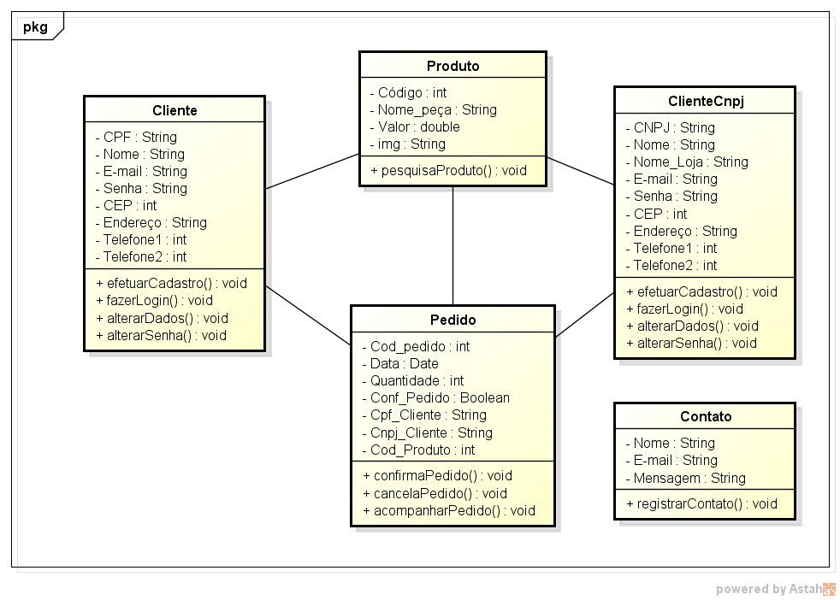
Figura 03 – Diagrama de Classes de Domínio
Fonte: Elaborado pelo autor.

VISÃO DE INTERAÇÃO DE OBJETOS
As interações entre os casos de uso e as classes são representadas pelo diagrama de sequência. Seus elementos os atores que são originados pelo digrama de caso de uso as classes que são os retângulos e os métodos descritos por passos nas setas originários do digrama de classes.(WAZLAWICK, 2011).
Diagramas de comunicação são um tipo de diagrama de interação que você pode usar para explorar o comportamento dinâmico de um sistema ou aplicativo de software. Eles fornecem uma visualização alternativa das mesmas informações dos diagramas de sequência (IBM, 2015).
Nesta seção serão apresentados os diagramas de sequência e diagramas de comunicação do caso de uso em questão.

Diagrama de Sequência – UC01. Autenticar Acesso
A seguir, podem ser observados o diagrama de sequência e diagrama de comunicação do caso de uso Autenticar Acesso.

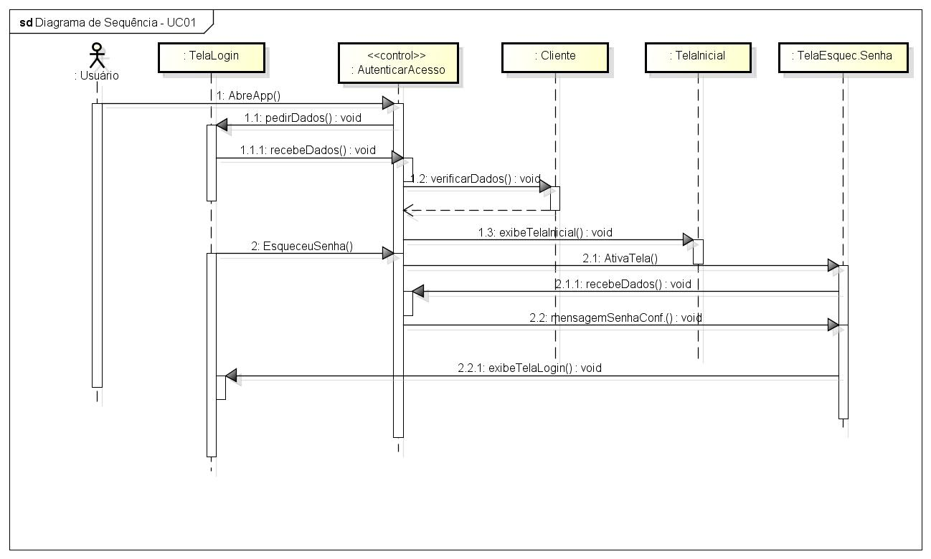
Figura 04 – Diagrama de Sequência: Autenticar Acesso
Fonte: Elaborado pelo autor.

Diagrama de Comunicação – UC01. Autenticar Acesso
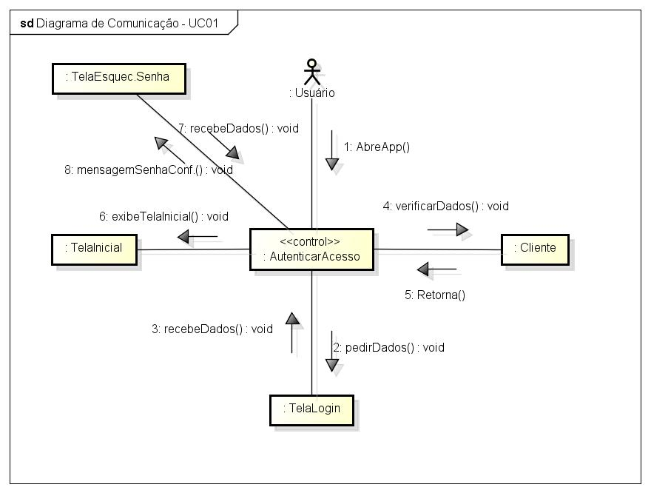
Figura 05 – Diagrama de Comunicação: Autenticar Acesso
Fonte: Elaborado pelo autor.

Diagrama de Sequência – UC02. Manter Cliente
A seguir, o diagrama de sequência e diagrama de comunicação do caso de uso Manter Cliente.

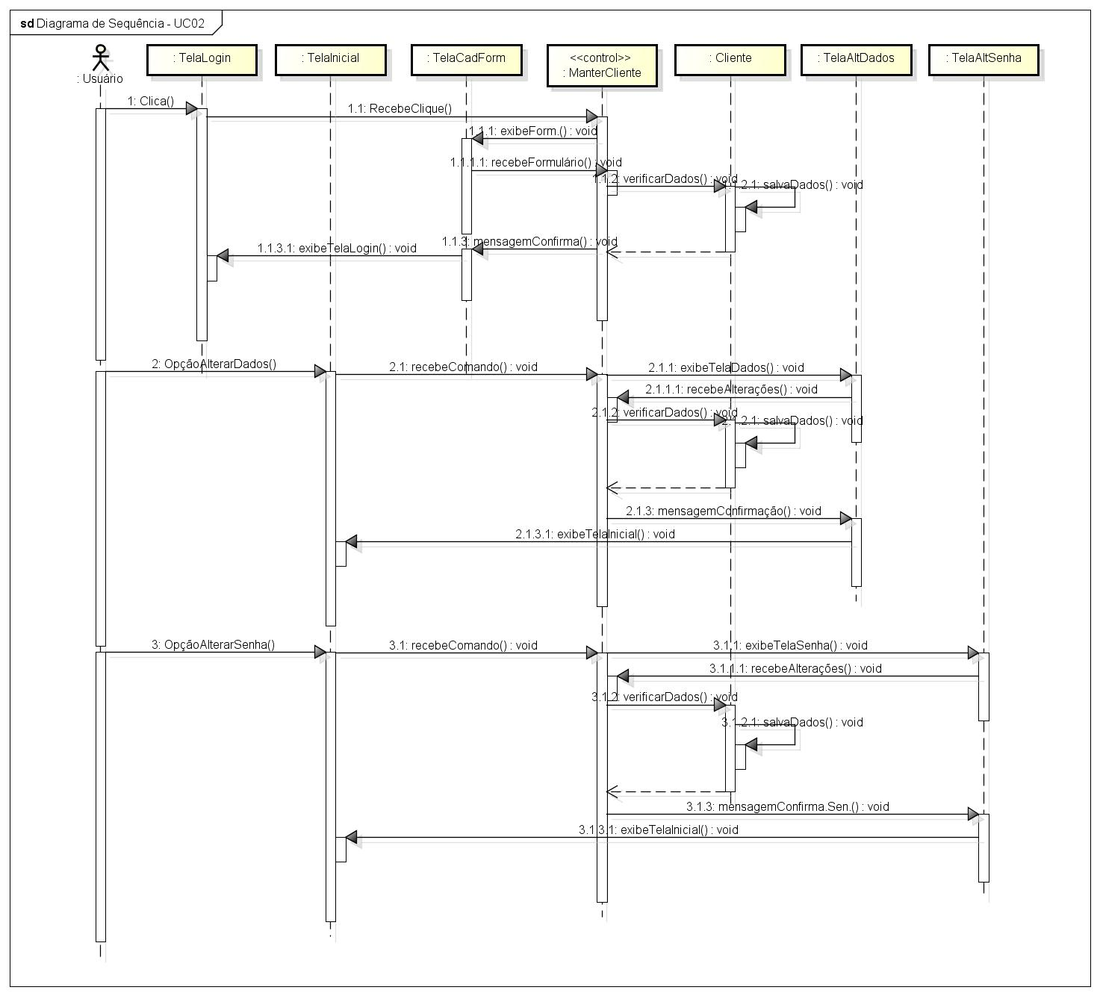
Figura 06 – Diagrama de Sequência: Manter Cliente
Fonte: Elaborado pelo autor.

Diagrama de Comunicação – UC02. Manter Cliente
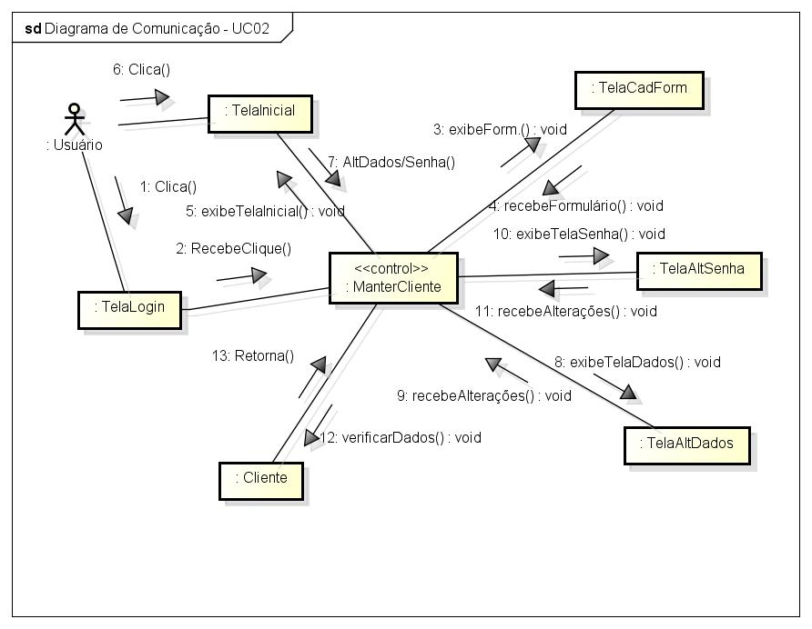
Figura 07 - Diagrama de Comunicação: Manter Cliente
Fonte: Elaborado pelo autor.

Diagrama de Sequência – UC03. Pesquisar Produto
Na sequência podem ser observados o diagrama de sequência e diagrama de comunicação do caso de uso Pesquisar Produto.
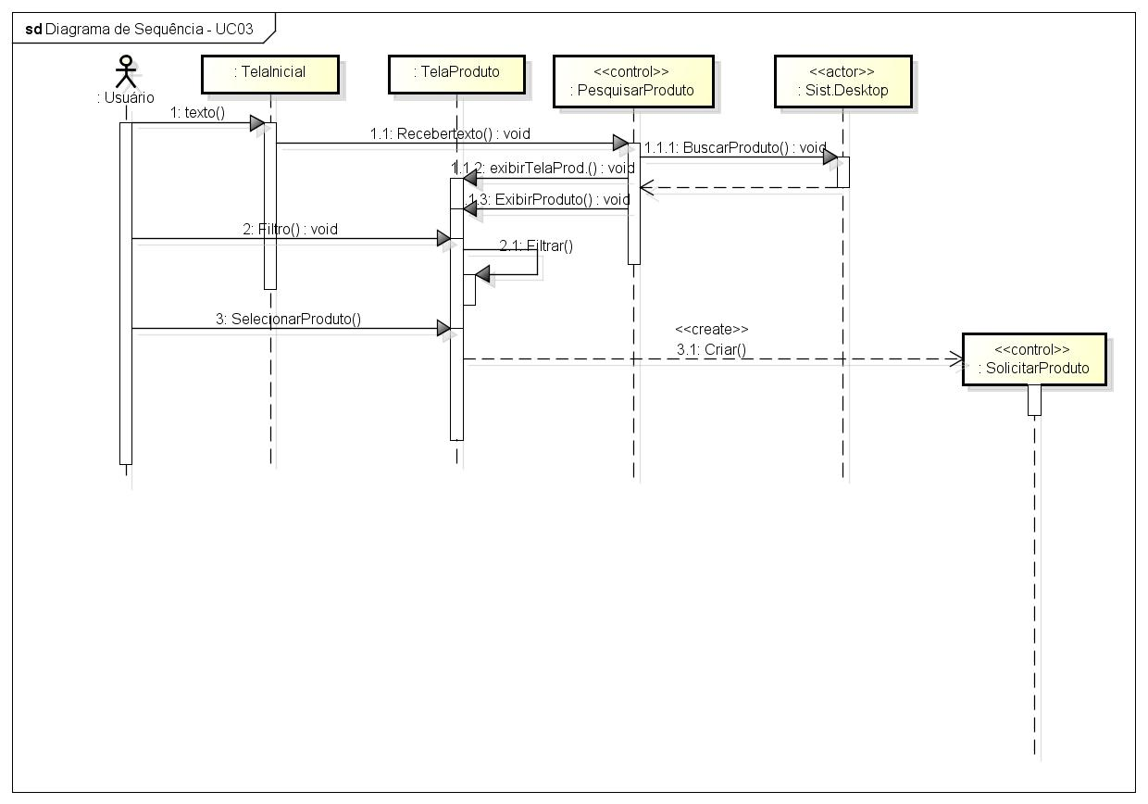
Figura 08 – Diagrama de Sequência: Pesquisar Produto
Fonte: Elaborado pelo autor.

Diagrama de Comunicação – UC03. Pesquisar Produto
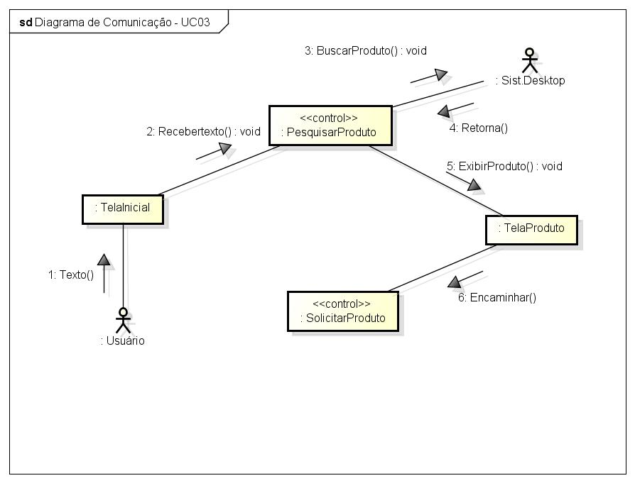
Figura 09 – Diagrama de Comunicação: Pesquisar Produto
Fonte: Elaborado pelo autor.

Diagrama de Sequência – UC04. Solicitar Produto
Em sequência, podemos observar o diagrama de sequência e diagrama de comunicação do caso de uso Solicitar Produto.

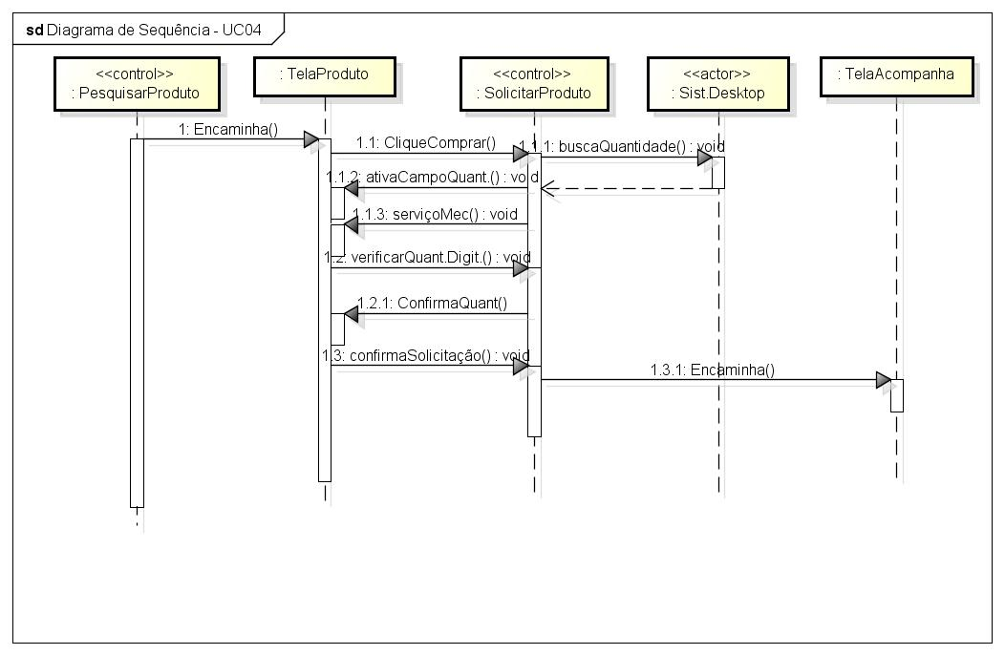
Figura 10 – Diagrama de Sequência: Soicitar Produto
Fonte: Elaborado pelo autor.

Diagrama de Comunicação – UC04. Solicitar Produto
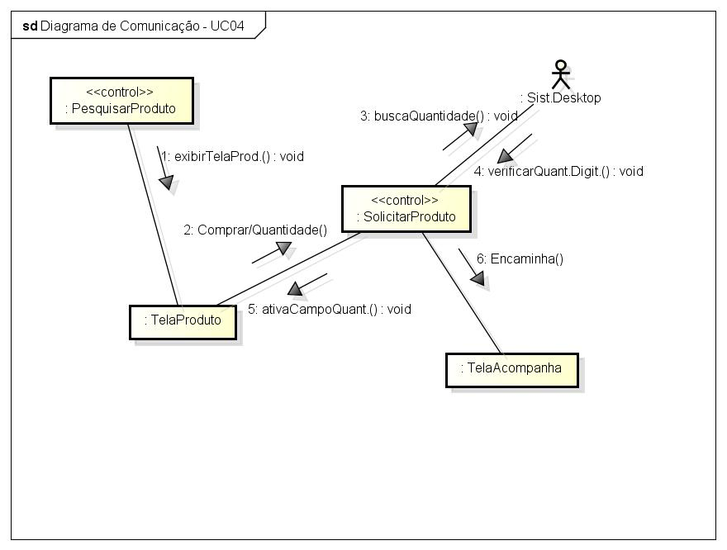
Figura 11 – Diagrama de Comunicação: Solicitar Produto
Fonte: Elaborado pelo autor.

Diagrama de Sequência – UC05. Monitorar Pedido
Neste caso, a representação do diagrama de sequência e diagrama de comunicação do caso de uso Monitorar Pedido.

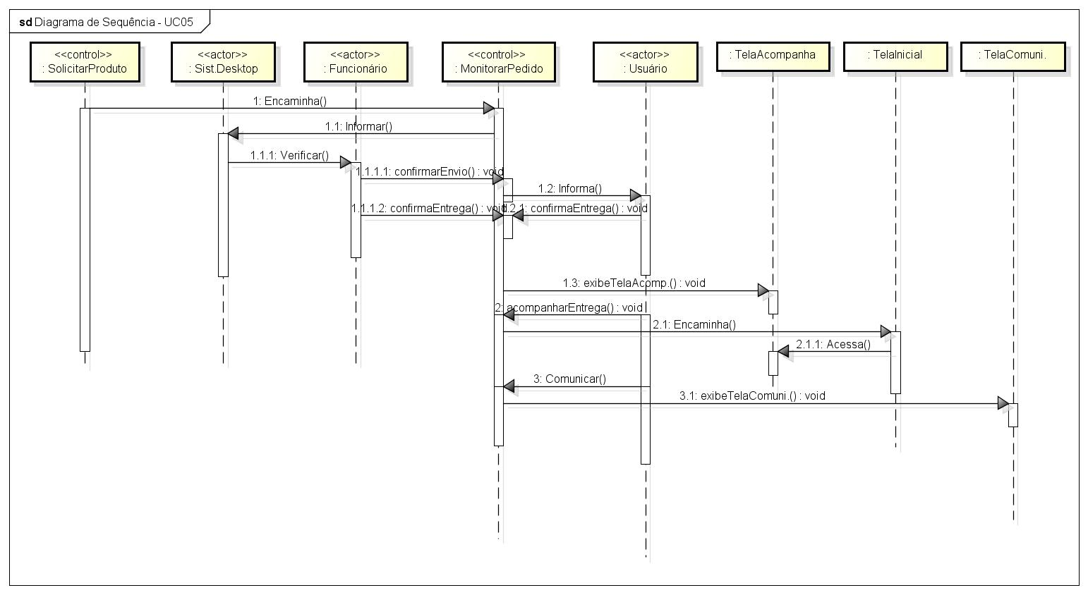
Figura 12 – Diagrama de Sequência: Monitorar Pedido
Autor: Elaborado pelo autor.

Diagrama de Comunicação – UC05. Monitorar Pedido
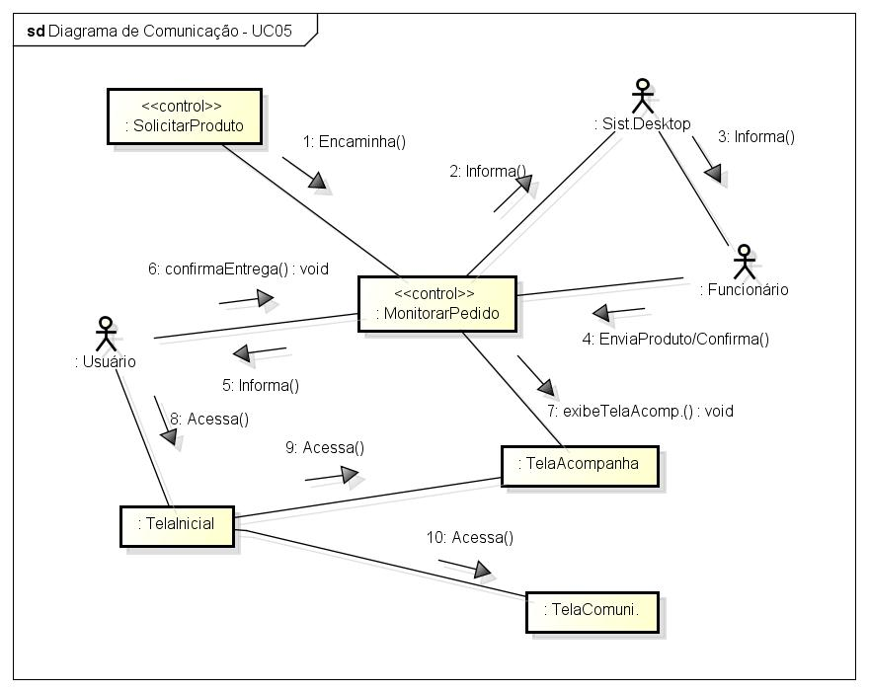
Figura 13 – Diagrama de Comunicação: Monitorar Pedido
Autor: Elaborado pelo autor.

- PROJETO LÓGICO
Neste tópico serão descritos características da plataforma, suas funções e a maneira como se relacionam. A seguir serão apresentados o MER, o modelo lógico do banco de dados e uma prévia das telas que farão parte da plataforma online.
  - Modelo Entidade e Relacionamento
Vassoler [201?] define modelo entidade e relacionamento como: “modelo baseado na percepção do mundo real, que consiste em um conjunto de objetos básicos chamados entidades e nos relacionamentos entre esses objetos.”, que também nos diz que seu objetivo é “facilitar o projeto de banco de dados, possibilitando especificar a estrtura lógica geral do banco de dados.
Já Fernandes (2017) nos explica “baseado na percepção do mundo real, minimundo. Mudanças no minimundo provocam alterações na base de dados. O MER consiste na coleção de objetos básicos, chamados entidades e nos relacionamentos existentes entre esses objetos.
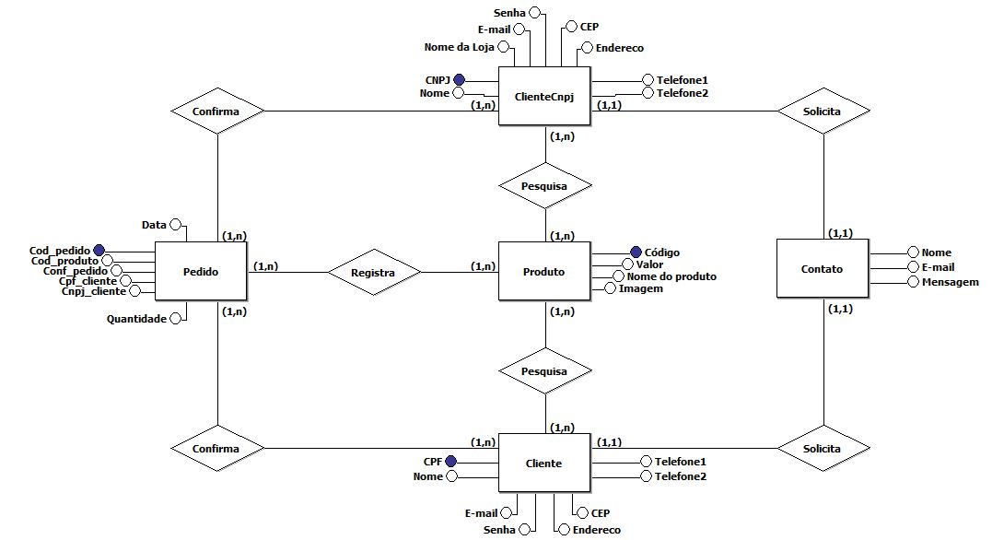
Figura 14 - Modelo Entidade Relacionamento C-Peças
Fonte: Elaborado pelo autor.

  - Modelo Lógico
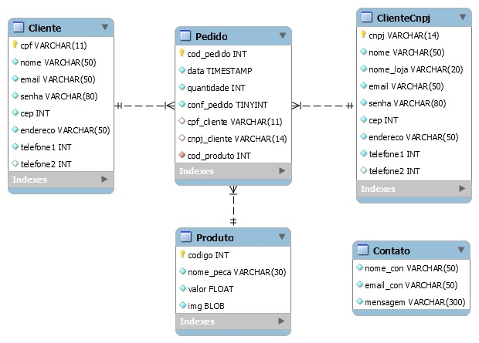
Figura 15 - Modelo Lógico de Banco de Dados C Peças
Fonte: Elaborado pelo autor.

VISÃO DE ESTADO E COMPORTAMENTO

Diagrama de Estado – UC05. Monitorar Pedido
“Um estado modela uma situação durante a qual alguma condição (usualmente implícita) se mantém. Essa invariância tanto pode representar uma situação estática, como um objeto aguardando que um evento externo ocorra (...)” (GUDWIN, 2010).
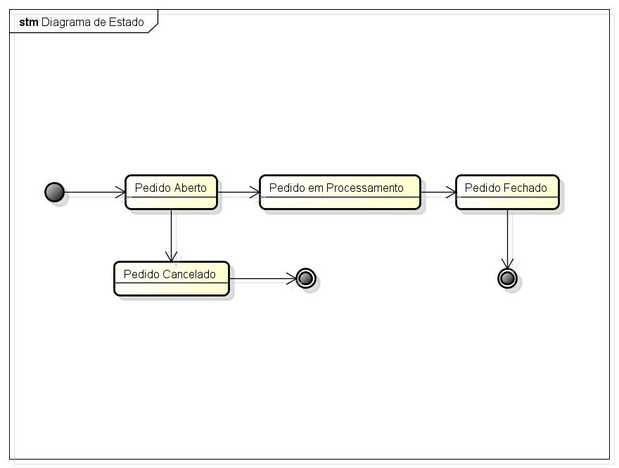
Figura 16 – Diagrama de Estado: Monitorar Pedido
Autor: Elaborado pelo autor.

Duarte (2012) nos explica que “enquanto os diagramas de seqüência dão ênfase ao fluxo de controle de um objeto para outro, os diagramas de atividades dão ênfase ao fluxo de controle de uma atividade para outra”.
A seguir serão apresentados os diagramas de atividades dos casos de uso Autenticar Acesso, Manter Cliente, Pesquisar Produto e Solicitar produto.

Diagrama de Atividades – UC01. Autenticar Acesso
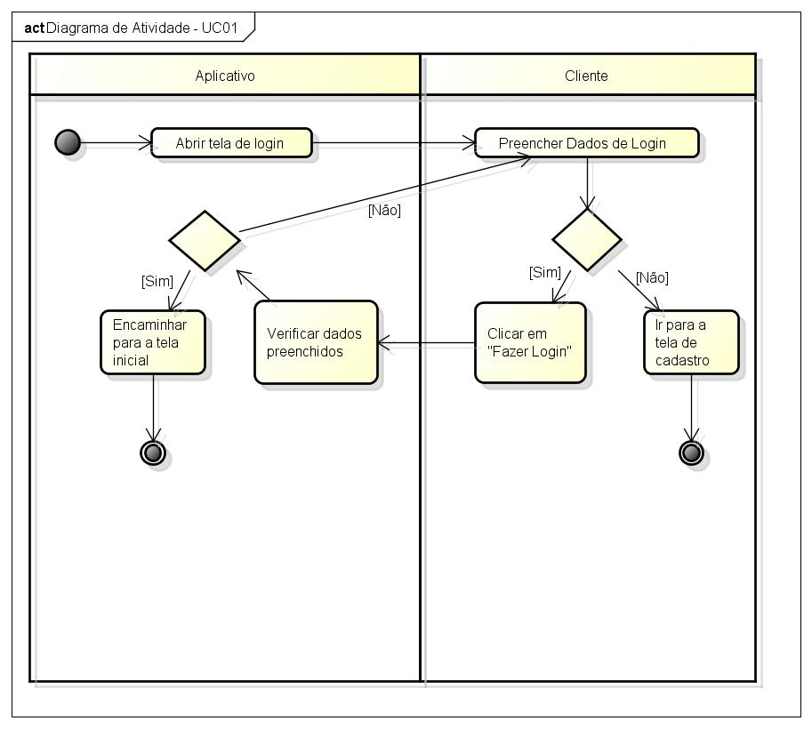
Figura 17 – Diagrama de Atividades: Autenticar Acesso
Fonte: Elaborado pelo autor.

Diagrama de Atividades – UC02. Manter Cliente (Criar Conta)
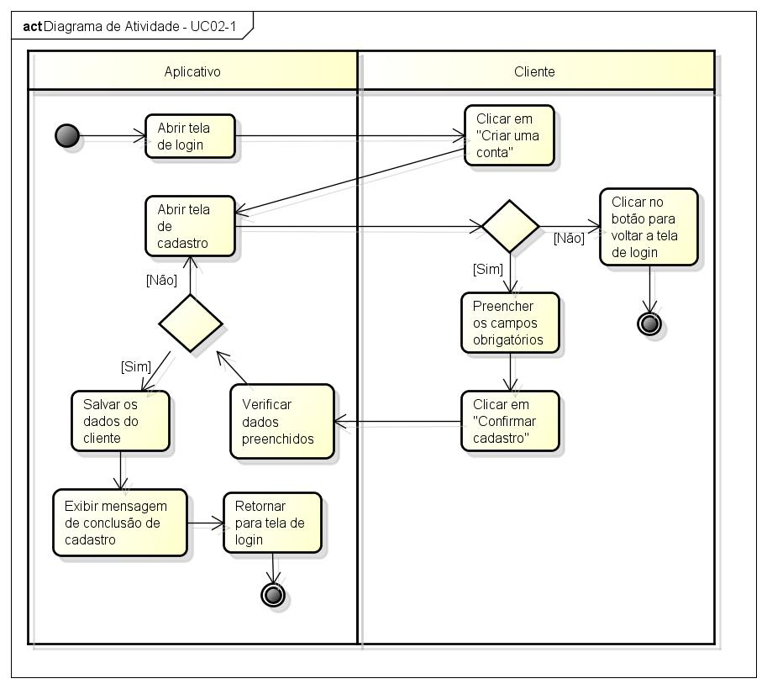
Figura 18 – Diagrama de Atividades: Manter Cliente (Criar Conta)
Autor: Elaborado pelo autor.

Diagrama de Atividades – UC02. Manter Cliente (Alterar Dados)
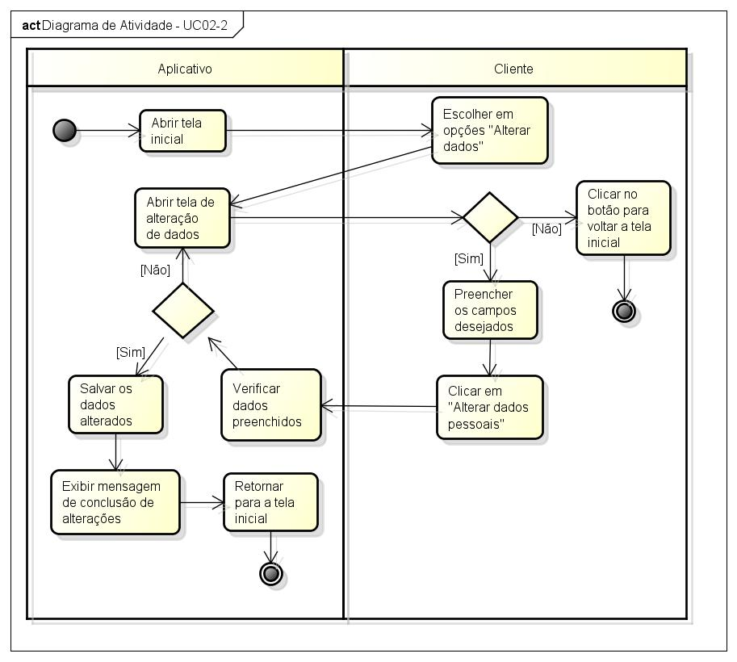
Figura 19 – Diagrama de Atividades: Manter Cliente (Alterar Dados)
Autor: Elaborado pelo autor.

Diagrama de Atividades – UC02. Manter Cliente (Alterar Senha)
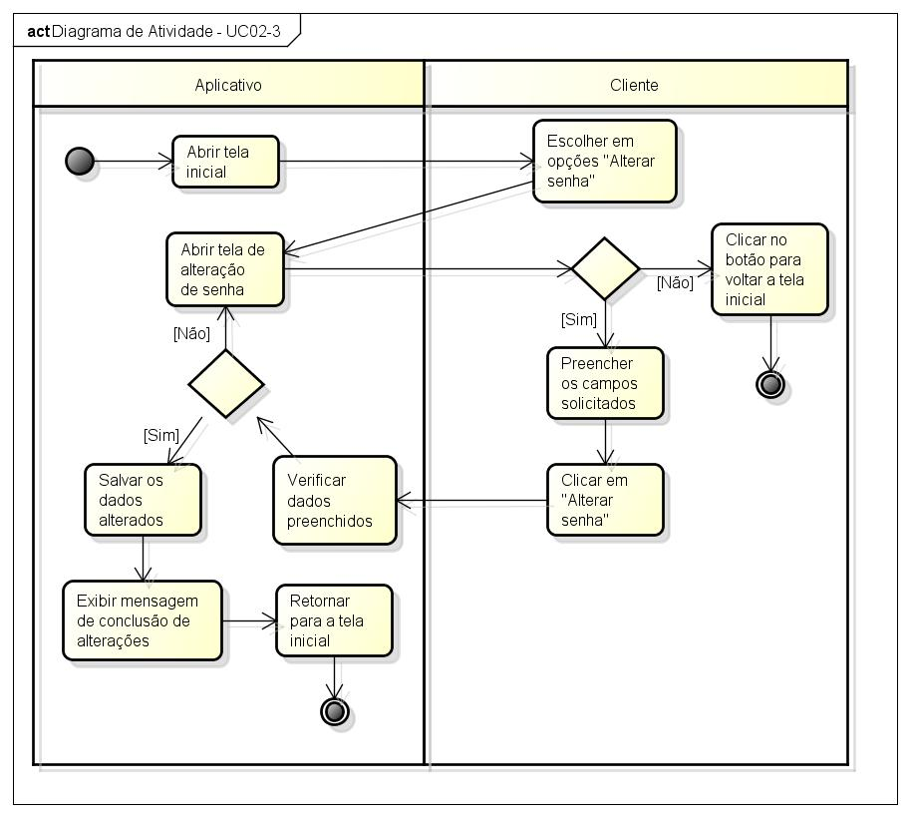
Figura 20 – Diagrama de Atividades: Manter Cliente (Alterar Senha)
Fonte: Elaborado pelo autor.

Diagrama de Atividades – UC03. Pesquisar Produto
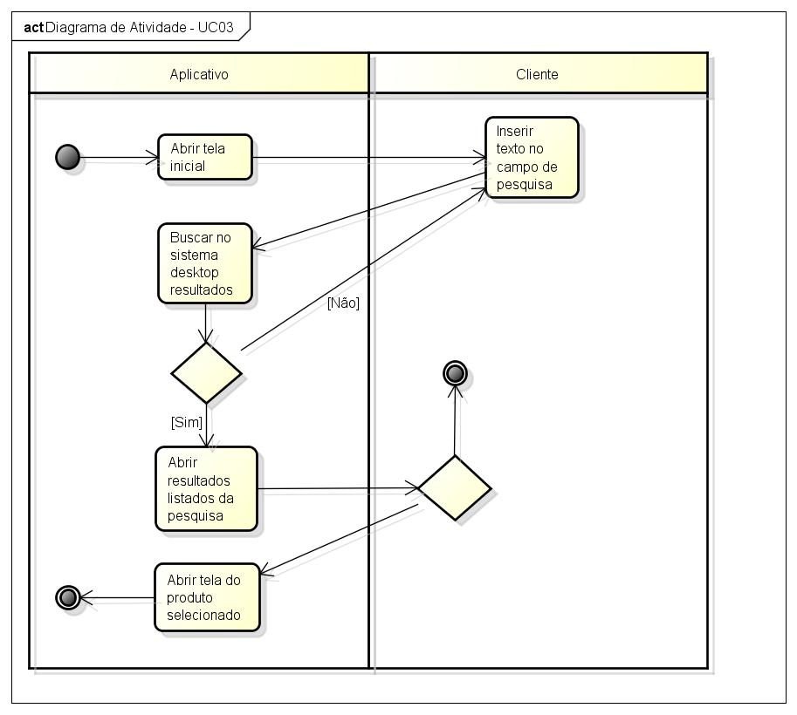
Figura 21 – Diagrama de Atividades: Pesquisar Produto
Fonte: Elaborado pelo autor.

Diagrama de Atividades – UC04. Solicitar Produto
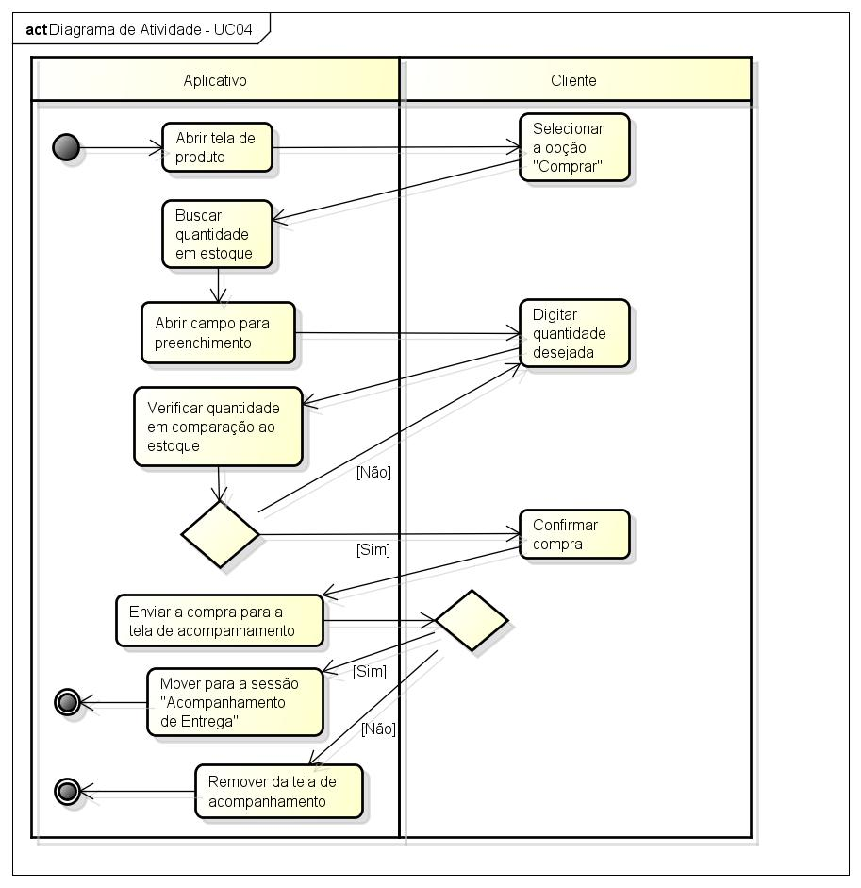
Figura 22 – Diagrama de Atividade: Solicitar Produto
Fonte: Elaborado pelo autor.
9 Protótipos do Sistema
As imagens a seguir apresentam protótipos de telas que reflitirão o resultado final esperado do desenvolvimento.
Abaixo está apresentada a tela de login presente em todas as telas do sistema.

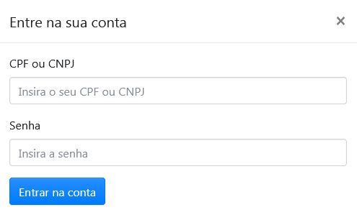
Figura 23 – Tela de login
Fonte: Elaborado pelo autor.

Na figura 24 é apresentada a tela de cadastro de pessoa física.
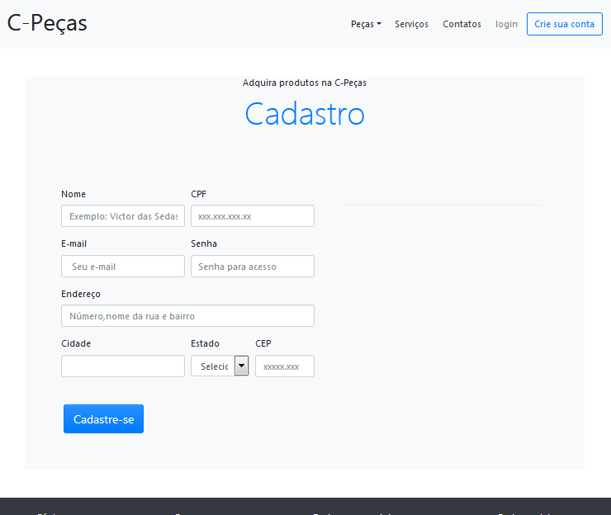
Figura 24 – Tela de cadastro (Pessoa Física)
Fonte: Elaborado pelo autor.

A figura 25 representa a tela de cadastro usada por clientes pessoas juridicas.
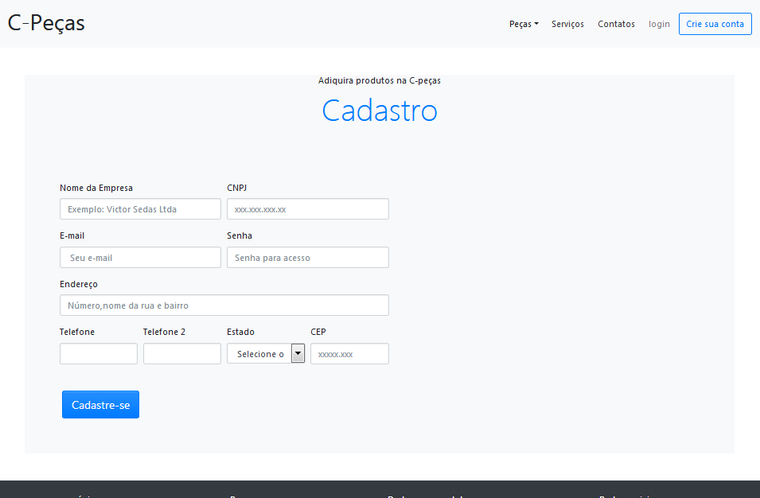
Figura 25 – Protótipo de tela de login (Pessoa Jurídica)
Fonte: Elaborado pelo autor.

A figura 26 é a tela inicial, apresentada ao usuário ao conectar-se a plataforma e assim que ele autentica o acesso a sua conta.
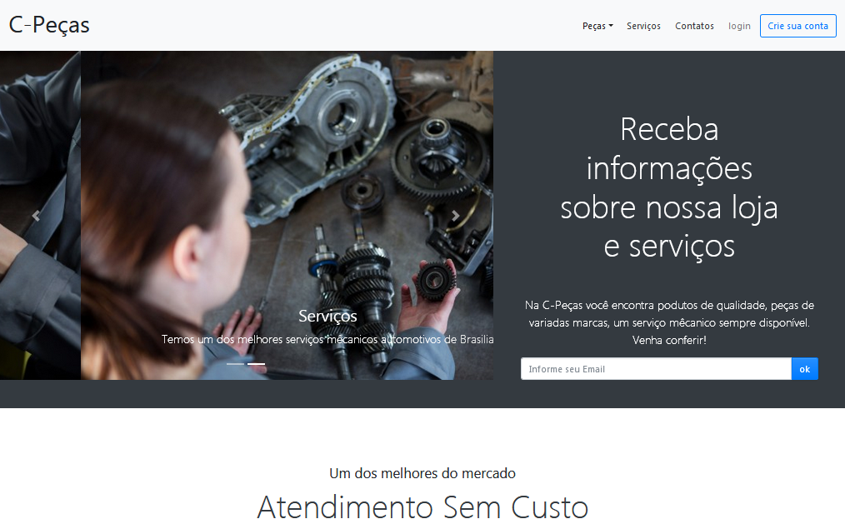
Figura 26 – prototipo de tela de página inicial
Fonte: Elaborado pelo autor.
Já na figura 27 é mostrado o prototipo de tela de produto ao selecionar um dos filtros “Carro ou Moto” na aba “Serviços”.
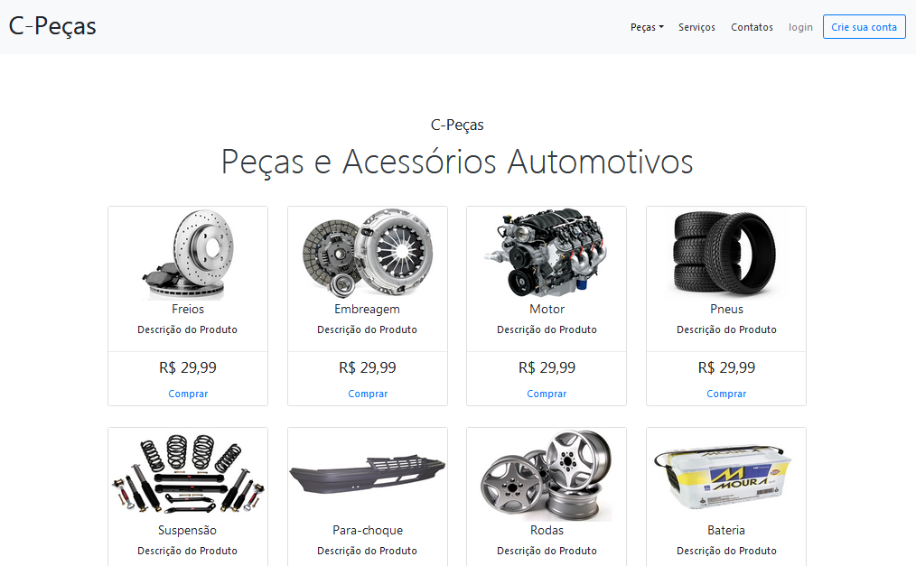
Figura 27 – Prototipo de tela de produtos
Fonte: Elaborada pelo autor.

Figura 28 representa o protótipo de tela ondeo usuário poderá acompanhar o status do seu pedido ou acompnhar o mesmo.
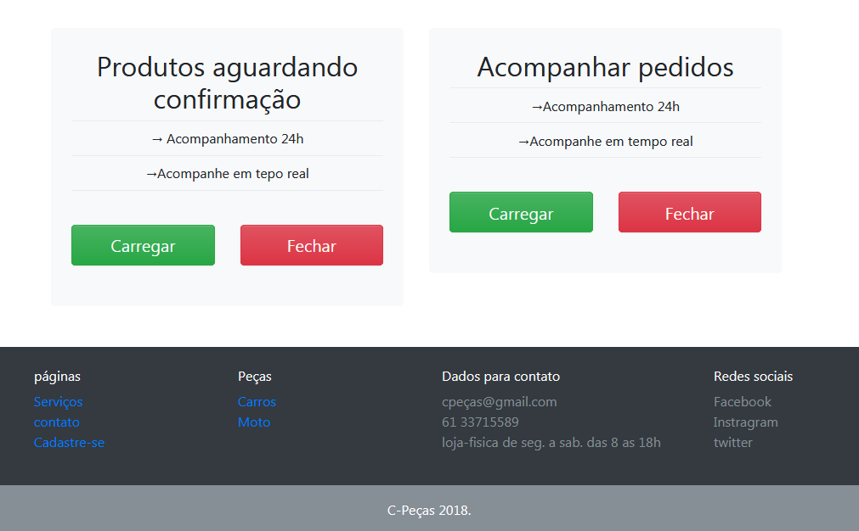
Figura 28 – Protótipo de tela acompanhar pedidos
Fonte: Elaborado pelo autor.

Já na figura 29

CONCLUSÃO
Com o avanço tecnológico, pequenas e médias empresas investem em tecnologias para buscar formas de ampliar os seus negócios e atingir um número cada vez maior de pessoas. O diferencial pode ser percebido nas funcionalidades do aplicativo em si, uma vez que inverte o processo atual trazendo o produto e serviço onde o cliente solicitar. Nesse projeto observamos a possibilidade de se oferecer serviços atípicos sem a necessidade de se locomover a uma unidade física do negócio.

REFERÊNCIAS BIBLIOGRÁFICAS
CLARO, D.B.; SOBRAL, J.B.M. Programação em Java. Copyleft Pearson Education. Florianópolis, 2008.
DATE,C,J. Introdução a Sistemas de Bancos de Dados. 8ªed. Elsevier Editora: Rio de Janeiro,2004.
DUARTE, D. UML Diagrama de Atividades. 2012. Disponível em: < https://purainfo.com.br/uml-diagrama-de-atividades> . Acesso em: 22 de nov. 2018.
FERNANDES, R. Fundamentos de Banco de Dados. 2017. Disponívem em: < http://www.nrsystem.com.br/Fund_Banco_Dados.pdf>. Acesso em: 21 de nov. 2018.
FLANAGAN, D. JavaScript: O guia definitivo. 6ªed. Rio Grande do Sul: Bookman Editora Ltda, 2011.
GUDWIN, R.R. Diagramas de Atividade e Diagramas de Estado. 2010. Disponível em: < http://www.dca.fee.unicamp.br/~gudwin/ftp/ea976/AtEst.pdf>. Acesso em 22 de nov. 2018.
IBM. Diagramas de Comunicação. 2015. Disponível em: < https://www.ibm.com/support/knowledgecenter/ptbr/SSRTLW_9.6.0/com.ibm.xtools.sequence.doc/topics/ccommndiag.html>. Acesso em: 22 de nov. 2018.
INSTITUTO FEDERAL DO ESPIRITO SANTO. Programação Para Web. Espirito Santo, 2011.

PERRY, J.S. Fundamentos da linguagem Java, 2016. Disponível em:< https://www.ibm.com/developerworks/br/java/tutorials/j-introtojava1/index.html>. Acesso em: 17 de nov. 2018.

PHP – HIPERTEXT PREPROCESSOR. O que é o PHP? Disponível em: < https://secure.php.net/manual/pt_BR/intro-whatis.php>. Acesso em: 18 de nov. 2018.
SANTOS, Andressa Schaurich. QUATRIN, Denise Rossato. PINTO, Letícia Maier. STEFANAN, Aline Armanini. COSTA, Vania M. Flores. A Importância de Sistemas de Informação em Pequenas Empresas: um Estudo de Caso em uma Agência de Publicidade, 2012.
SOARES, V,G. Introdução a Banco de Dados. 2007. Disponível em: < http://www.di.ufpb.br/valeria/BancoDados/Aula1-IntroducaoSlides.pdf>. Acesso em: 20 de nov. 2018.
SOUSA, B.J. , JÚNIOR, J. J. L. D, FORMIGA, A.A. Introdução a Programação. Editora da UFPB. João Pessoa, 2014.
SOLOMON, S. A grande importância da pequena empresa: a pequena empresa nos Estados Unidos no Brasil e no mundo. Rio de Janeiro: Editorial Nórdica, 1986.

VASSOLER, R. Introdução e Modelo de Entidade e Relacionamento. [201?]. Disponívem em: <https://www.passeidireto.com/arquivo/20506103/introducao-e-modelo-de-entidade-e-relacionamento> . Acesso em: 21 de nov. 2018.
VAREJAO, M.F. Linguagens de Programação - Conceitos e Técnicas. Editora Campus. Espirito Santo, 2005.
WAZLAWICK, Raul Sidnei. Analise e Projeto de Sistemas da Informação Orientados a objetos. Elsevier, Rio de Janeiro, 2011.

